Начальнику отдела организационно – контрольной, кадровой и правовой работы администрации Добровского муниципального района

Сутормину А.Н.

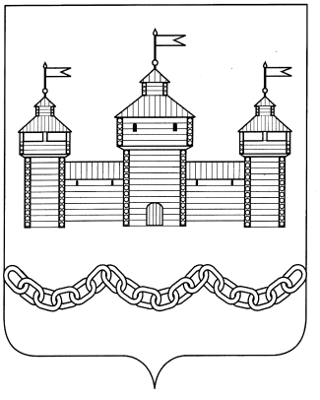
АДМИНИСТРАЦИЯ

ДОБРОВСКОГО МУНИЦИПАЛЬНОГО РАЙОНА

Липецкой области

Адрес: 399140, с. Доброе,
пл. Октябрьская, дом №9
Телефон: (8-47463) 2-11-56
Факс: (8-47463) 2-20-58

E-Mail: dobroe@admlr.lipetsk.ru
http://admdobroe.ru/

_______________№_______________

Прошу Вас разместить на официальном сайте администрации Добровского муниципального района в разделе «Новости», «Имущественная поддержка», «Малый бизнес» следующую информацию:

Опрос субъектов МСП и самозанятых граждан по имущественной поддержке

В целях информирования субъектов малого и среднего предпринимательства (далее – субъект МСП), а также самозанятых граждан о свободном имуществе для предоставления в аренду, управление экономического развития Липецкой области проводит опрос субъектов МСП и самозанятых граждан.
Это позволит выявить имущество, удовлетворяющее запросам бизнеса и спрогнозировать потребности с привязкой к назначению объекта, местоположению, виду разрешенного использования и т.д. с целью дальнейшей проработки вопросов поиска и включения в перечни необходимого имущества.
Принять участие в опросе можно пройдя по ссылке https://forms.gle/VkRf2E4ebiRgcEQQ6.

Начальник отдела экономики
и инвестиций администрации Добровского
муниципального района З.Н. Попова

Камынин М.Е.
2-17-33

